**中国计量大学2016 ~ 2017学年第1学期**

装

订

线

**《模拟电子线路》课程考试试卷（P）**

开课二级学院：信息、光电，考试时间：2017年2月28日14时

考试形式：闭卷✓、开卷□，允许带 计算器　入场

考生姓名： 学号： 专业： 班级：

|  |  |  |  |  |  |  |  |  |  |
| --- | --- | --- | --- | --- | --- | --- | --- | --- | --- |
| 题序 | 一 | 二 | 三 | 四 | 五 | 六 | 七 | 八 | 总分 |
| 得分 |  |  |  |  |  |  |  |  |  |
| 评卷人 |  |  |  |  |  |  |  |  |  |

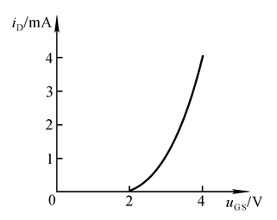

1. 将合适的答案填在括号里。（每空3分，共30分）

1．FET的转移特性如图1-1所示，则它是哪种类型的FET，

开启电压或夹断电压为多少？（ ）。

A． N沟道耗尽型MOSFET ，Vp=2V

B. P沟道耗尽型MOSFET ，Vp=2V

C． N沟道增强型MOSFET ，VT=2V

图1-1

D. P沟道增强型 MOSFET ，VT=2V

2．二极管构成的电路如图1-2所示，如果二极管是理想的，则电路电压为（　）。  
A．二极管导通，截止，=0V B．二极管截止，导通，＝15V   
C．二极管导通，截止，=12V D．二极管截止，导通，＝3V

图1-2

D1

3

a

b

D2

12V



15V



图1-3

3．如图1-3所示单相桥式整流电路中，变压器次级电压的有效值为V2，则负载电压的平均值VO为（ ）。

A．VO=V2 B．VO=1.414V2 C．VO=1.2V2 D．VO=2V2

4. 为了稳定放大电路的输出电流并提高输入电阻，应采用( )。

A．电压串联负反馈 B. 电压并联负反馈 C. 电流串联负反馈 D. 电流并联负反馈

5．稳压二极管稳压时，其工作在（ ）。

A.正向导通区 B. 反向击穿区 C. 反向截止区

6. 功率放大电路的最大输出功率是在输入电压为正弦波时，输出基本不失真情况下，负载上可能获得的最大（ ）。

A．交流功率 B．直流功率 C．平均功率

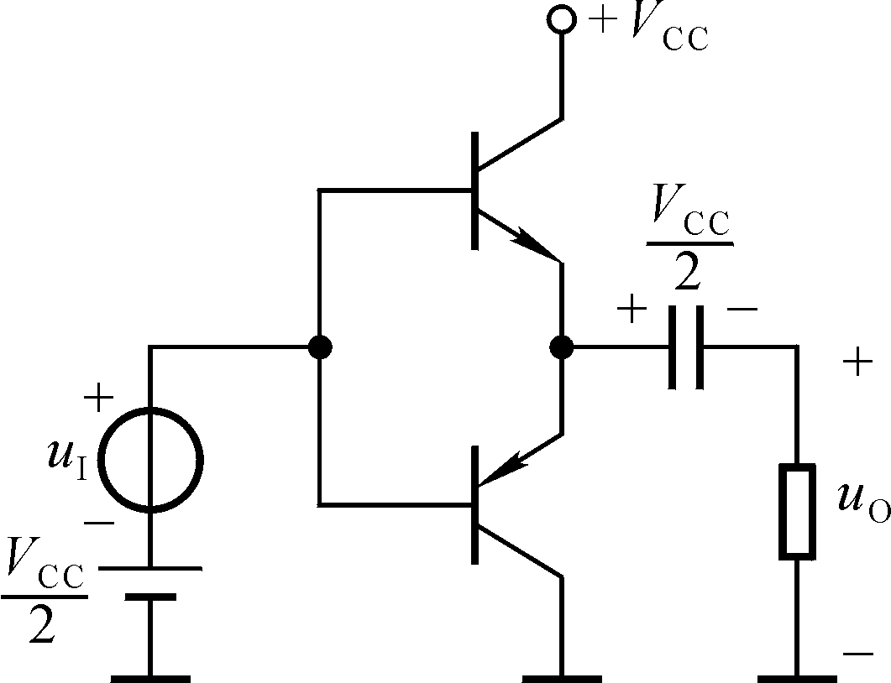7. 若图1-4所示电路中晶体管饱和管压降的数

值为│*U*CES│，则最大输出功率*P*om＝（ ）

A．

B．

C．

图1-4

8. 直流稳压电源中滤波电路的目的是（ ）。

A. 将交流变为直流 B. 将高频变为低频

C. 将交、直流混合量中的交流成分滤掉

1. 图1-5中的哪些接法可以构成复合管？( )

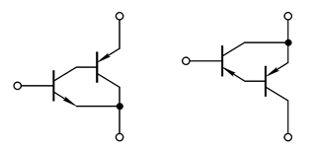

图1-5（a） （b）

A．a能，b不能 B．a不能，b能

C．a、b都不能 D．a、b都能

10．已知某放大电路电压增益的频率特性表达式为****，则在中频区电压增益的分贝数，输出电压与输入电压在中频区的相位差分别为( )。

A． $60dB 180^{°}$ B． $60dB 0^{°}$

C． $30dB 0^{°}$ C． D. $30dB {180}^{°}$

二、（8分）集成运放构成的电压比较器电路如图所示，已知硅稳压管的（1）求出门限电压VT；（2）画出电压传输特性。



三、（12分）压力信号放大器如图所示，试问：

（1）A1组成何种功能电路，其增益

（2） A2组成何种功能电路？其增益的最大增益和最小增益分别为多少？

四、（16分）电路如图所示，晶体管的*。*

（1）求静态工作点；

（2）分别求出和**时电路的电压增益和输入电阻*R*i；

（3）求输出电阻*R*o。

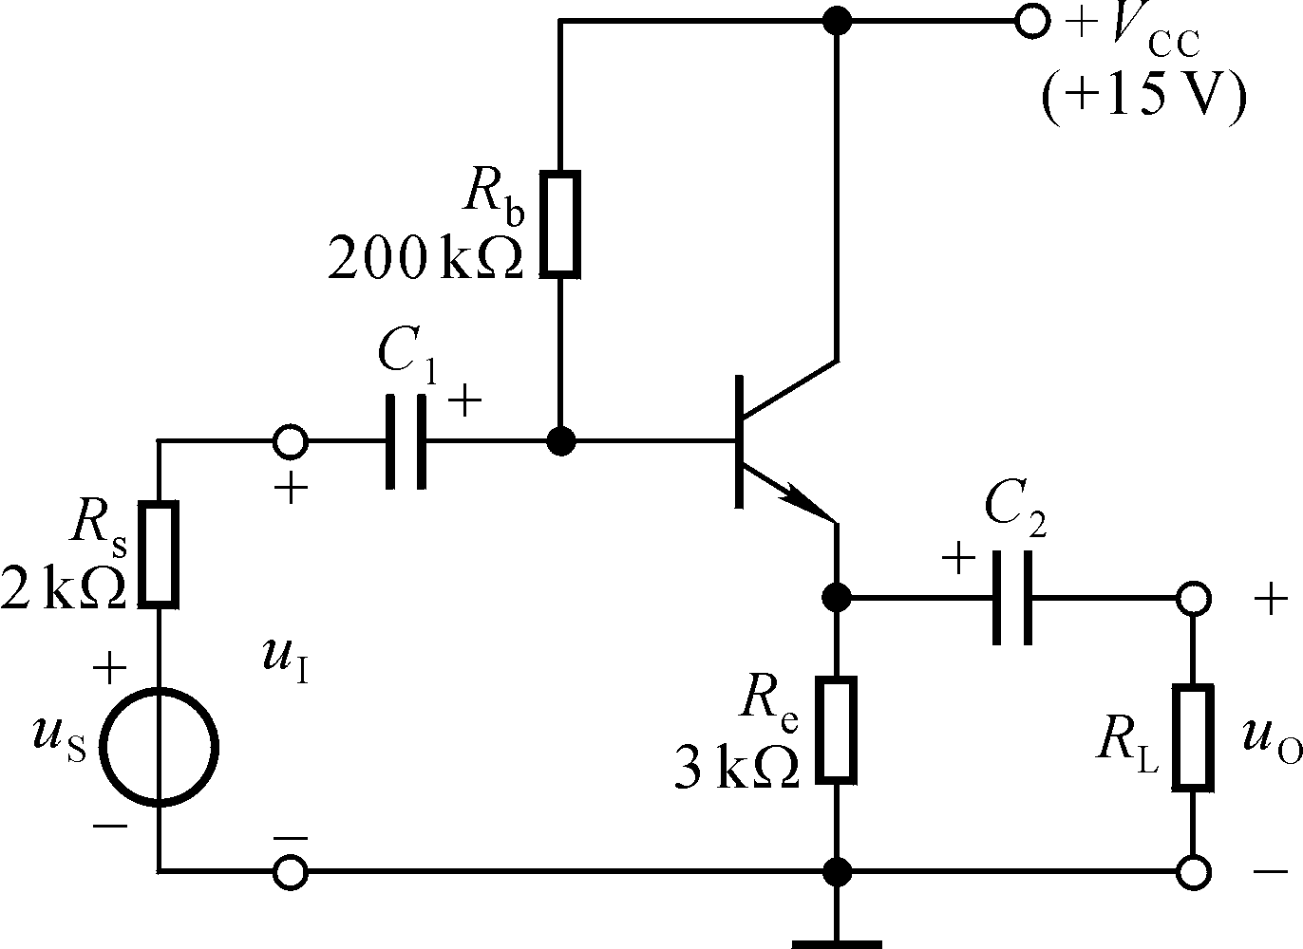

五、（12分）电路如图所示，（1）电路中引入了哪种组态的交流负反馈，并计算它的反馈系数；（2）估算电路在深度负反馈条件下的电压放大倍数；（3）说明电路因引入交流负反馈使得放大电路输入电阻和输出电阻所产生的变化，只需说明是增大还是减小即可。

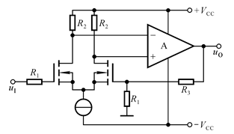

六、（8分）电路如图所示，试求解：  
（1）的下限值；（2）振荡频率的调节范围。

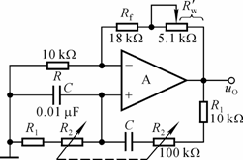

七、（14分）图为恒流源差动放大电路。已知T1、T2特性相同，，稳压管DZ的稳压值，其他元件参数如图所示。试求：

（1）三极管T1、T2、T3的集电极电流；

（2）计算双端输出时，放大电路的和输入输出电阻。

